CURSO DE ESPECIALIZAÇÃO EM ENGENHARIA DE PETRÓLEO
MÓDULO M1

GEOLOGIA DE RESERVATÓRIOS

PARTE I: BACIAS SEDIMENTARES

A - INTRODUÇÃO
Os jazigos de petróleo são formados como resultado de longos e múltiplos fenómenos sedimentares, estruturais, hidrogeológicos, etc., que se sucedem conforme as características de cada bacia sedimentar.
No início de todos esses processos estão os movimentos de subsidência acompanhados de deposição de sedimentos, que estão na origem de todas as bacias. Sem bacias sedimentares não há petróleo. Assim, para facilitar a compreensão das matérias que se vão seguir, parece ser útil lembrar brevemente alguns dos fenómenos sedimentares mais importantes para se compreender a repartição das acumulações de petróleo.
A -1 Bacias sedimentares e províncias petrolíferas
A geologia do petróleo está intimamente ligada aos grandes fenómenos geológicos e geodinâmicos que, de uma maneira muito simplificada, se podem incluir em 3 grupos. Por ordem de grandeza decrescente estes grupos são:
- A tectónica global
- A geodinâmica da bacia
- Os mecanismos de sedimentação
Pode-se caracterizar grosseiramente os movimentos das placas litosféricas, unidades de primeira ordem, em termos de divergência, de convergência e de acidentes transformantes. Sabe-se que as margens passivas, ligadas às zonas de divergência de placas, se caracterizam por vastos prismas sedimentares, pouco ou nada deformados. As áreas de convergência ou de subducção de placas originam, segundo o carácter continental ou oceânico das placas em presença, quer a formação de cordilheiras ou de camadas muito dobradas no caso de placas continentais, quer a formação de arcos insulares, ou seja, conjuntos sedimentares complexos, frequentemente vulcânicos. Finalmente, as zonas transformantes, ligadas aos grandes acidentes de desligamento e afastamento de formações, são frequentemente preenchidas por bacias de desligamento.
As bacias sedimentares aparecem profundamente marcadas pela geodinâmica das placas. Contudo, elas não reflectem somente este quadro geral: mostram também uma tectónica localizada, própria, apresentando-se assim como grupos de 2ª ordem.
Assim, observa-se, por exemplo, um certo número de bacias de tipo rift, que estando ligadas aos grandes movimentos de divergência de placas, estão expostas a forças ou condições locais que lhes dão características próprias, tal é o caso das bacias deltaicas terciárias, das bacias de afundamento, tanto em áreas intracratónicas como em certas partes de zonas de convergência, e das bacias criadas por acidentes de desligamento, indicativos de fases de compressão, que afectam grande número de rifts ou de grabens e que podem originar bacias locais.
Os fenómenos sedimentares situam-se numa 3ª ordem da escala, mais limitada, tanto no espaço como no tempo. Certos tipos de bacias induzem incontestavelmente uma tendência sedimentológica e paleogeográfica, ao ponto de se poder associar estas características, como por exemplo numa bacia e série de plataforma e numa série geosinclinal. Mas na maioria dos casos nota-se frequentes convergências, como é o caso entre as séries parálicas em domínio de subsidência e as de domínio de plataforma, e como nas construções recifais, tanto nas bacias estáveis como nas de afundamento.
As províncias petrolíferas, sensivelmente da mesma ordem de grandeza das bacias, são o resultado da sua geodinâmica e do seu preenchimento com sedimentos. A sua definição e a sua classificação é assim diferente da das bacias, para ter em linha de conta o factor sedimentar.
Neste contexto, examinar-se-ão alguns dos aspectos gerais particularmente interessantes do ponto de vista do petróleo.

B – AS BACIAS SEDIMENTARES
Uma bacia sedimentar pode ser definida como uma zona subsidente, com um certo volume de sedimentos, com uma espessura de pelo menos um quilómetro, preservados de uma forma relativamente simples.
Os factores essenciais à formação de uma bacia sedimentar são:
- espaço físico para a acumulação de sedimentos (zonas deprimidas);
- relevo envolvente que possa alimentar a formação de sedimentos;
- transporte destes sedimentos para as ditas zonas deprimidas,
ou seja, uma bacia sedimentar forma-se porque há sedimentos, resultantes da erosão de rochas preexistentes, que são transportados para uma região deprimida do substrato, mais ou menos bem definida. Os depósitos de base, que representam o princípio de uma nova bacia, marcam geralmente uma certa descontinuidade com o passado. Daí o termo de bacia discordante.
A superfície da terra apresenta uma variedade enorme de bacias sedimentares, em diferentes estados de evolução, por um lado com idades distintas e por outro num contexto geodinâmico variado, que a tectónica das placas permite hoje em dia colocar numa perspectiva lógica de conjunto, tanto no espaço como na sua evolução histórica e geodinâmica. Pode-se assim esquematizar as grandes linhas de evolução que reúnem as principais famílias das bacias sedimentares.
B – 1 A SUBSIDÊNCIA
As características das bacias sedimentares são, antes de tudo, comandadas pela subsidência. Trabalhos recentes sobre este assunto permitem diferenciar várias causas que se interrelacionam no espaço e no tempo.
A subsidência obedece a mecanismos tectónicos que se podem ligar a dois grandes contextos geodinâmicos
- adelgaçamento da crusta, numa região de intraplaca em tensão, acompanhado de fluxo térmico elevado, correspondente a uma fase de rifting.
- encurtamento, acompanhado por uma flexura da crusta, ou dobra em forma de sinclinal, numa região de forças de compressão dominantes, frequentemente em zonas de subducção, aliada a fracos fluxos térmicos, em desequilíbrio isostático e geralmente em relação com um sistema orogénico.
O primeiro sistema é frequentemente seguido por fenómenos de isostasia e/ou subsidência térmica, provocados pela vinda de material da crusta mais pesado, cujo arrefecimento ao longo dos tempos, segundo uma curva exponencial, se traduz por uma atenuação, do mesmo estilo, da velocidade de afundamento.
Os dois motores iniciais de subsidência, adelgaçamento e flexura da crusta, estão na origem dos grandes esquemas de evolução das bacias, situando-se o primeiro em área de intraplacas e o segundo na fronteira das placas litosféricas.
B - 1.1 CENÁRIOS INTRAPLACAS
Na sequência de um adelgaçamento inicial da crusta, o cenário mais importante do ponto de vista do petróleo, é caracterizado principalmente por:
- do ponto de vista geotectónico, por um sistema de forças distensivas ou de tracção;
- do ponto de vista geotérmico, por fluxos elevados que vão diminuindo progressivamente ao longo do tempo.
As outras características, em particular as de sedimentação, variam em função da evolução da bacia.

O cenário começa geralmente por um período de rifting (ou de juventude), que pode evoluir em seguida, seja em bacia de plataforma, seja após abertura oceânica, para uma bacia de margem passiva (fig.1)
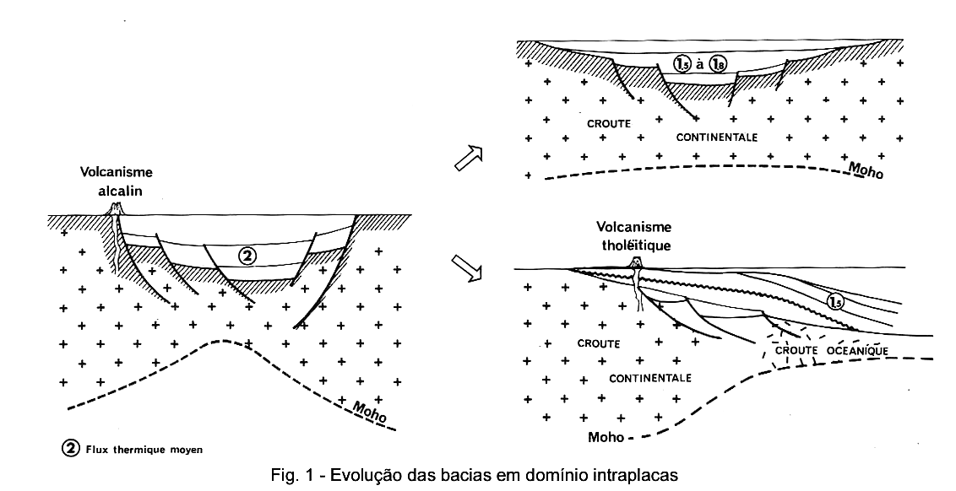
B – 1.1.1 Os rifts continentais
Um rift continental forma-se geralmente numa zona de grande heterogeneidade, nomeadamente nas bordaduras de grandes fracturas com afastamento de blocos da crusta, frequentemente em regiões altas, embora também possa acontecer em bacias de plataforma (fossa do Reno e golfo de Suez) ou em certas zonas orogénicas em distensão (bacias de Viena e da Transilvânia).
Os rifts continentais em zonas de adelgaçamento da crusta são particularmente caracterizados por:
- por uma anomalia de Bouguer positiva;
- por gradientes geotérmicos elevados.
O vulcanismo é relativamente pouco importante e frequentemente só ocorre numa fase precoce.
Do ponto de vista geotectónico, os rifts são submetidos a um regime geral de forças ou de tensão, ou de distensão ou ainda de transtensão. Num sistema em distensão aparecem falhas normais encurvadas, com a concavidade voltada para cima e com os blocos basculantes acomodando o essencial da distensão (fig.2).

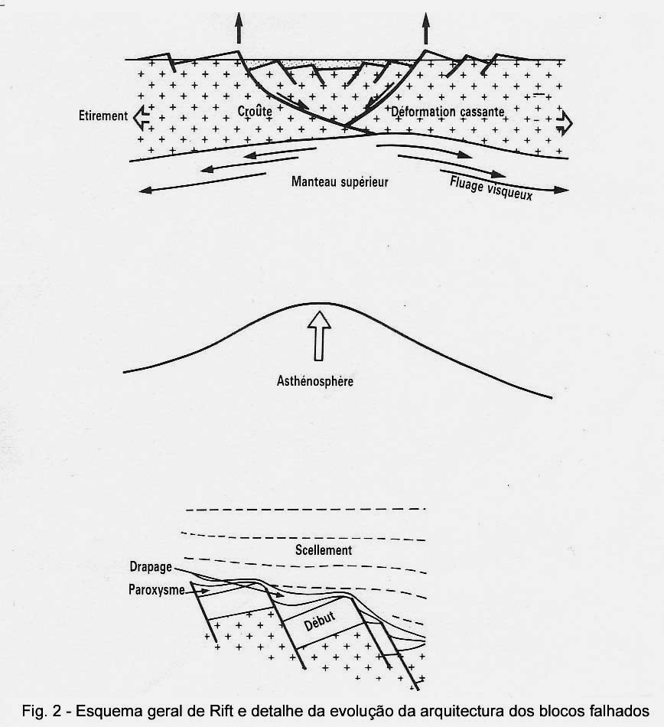
A subsidência, de origem tectónica é rápida ao princípio, com velocidades da ordem dos 200 a 400 m por milhão de anos; depois decresce progressivamente quando se começa a fazer sentir o efeito da subsidência térmica. Ao mesmo tempo, o jogo das falhas atenua-se e o seu estilo antitético dá lugar a um estilo sintético, vindo os depósitos mais recentes envolver e fechar os acidentes mais antigos. O resultado das forças de distensão traduz-se pela formação duma bacia estreita e longa, apresentando frequentemente um perfil assimétrico.
Os acidentes geológicos de deslizamento em domínio continental, como as megafendas de tensão, (fig.3 e 4), originam bacias em forma de losango ou em forma triangular, frequentemente chamadas "rombo-grabens" ou "pull-apart", com ou sem adelgaçamento da crusta, bastante semelhantes aos rifts clássicos: a principal diferença resulta da formação de falhas oblíquas, por vezes inversas e de dobras em acordeão (échelon) (fig. 3).
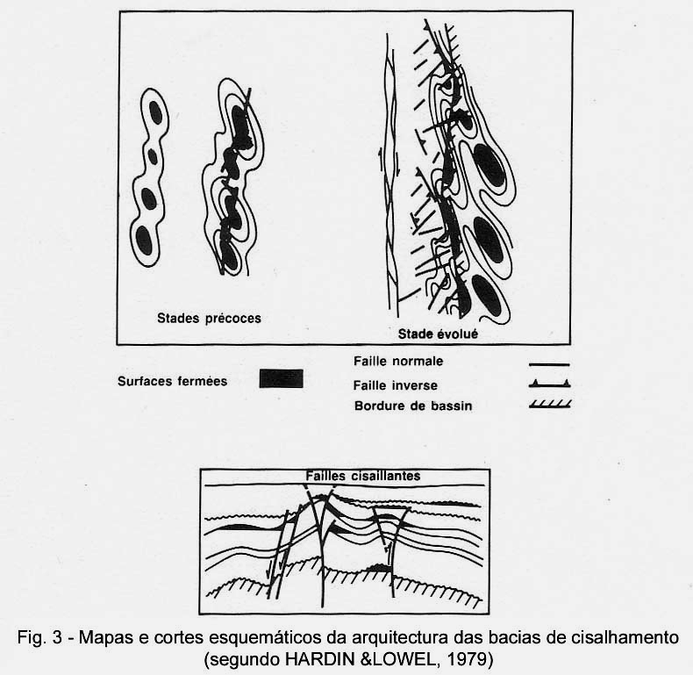

Do ponto de vista sedimentar, a fase inicial de rifting, com subsidência rápida, traduz-se por afundamento e, frequentemente, uma limitação da área dos depósitos, quer lacustres quer marinhos. O rift é preenchido progressivamente com sedimentos geralmente mal calibrados e de idades diferentes de área para área. As velocidades de sedimentação são elevadas durante um período relativamente curto, da ordem de uma ou várias dezenas de milhões de anos (fig. 4 e 5).
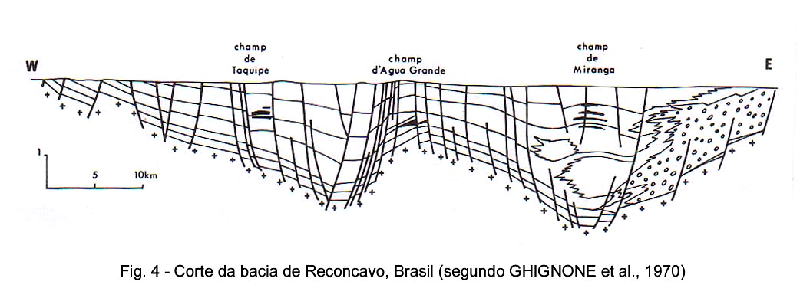
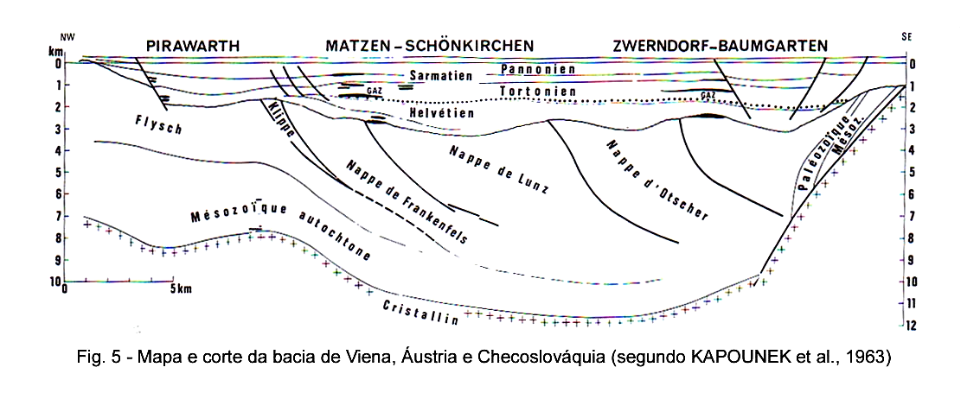

Como consequência do afundamento rápido, o hidrodinamismo das bacias recentes deste tipo de rift apresentam um aspecto geral centrífugo (fig.6).
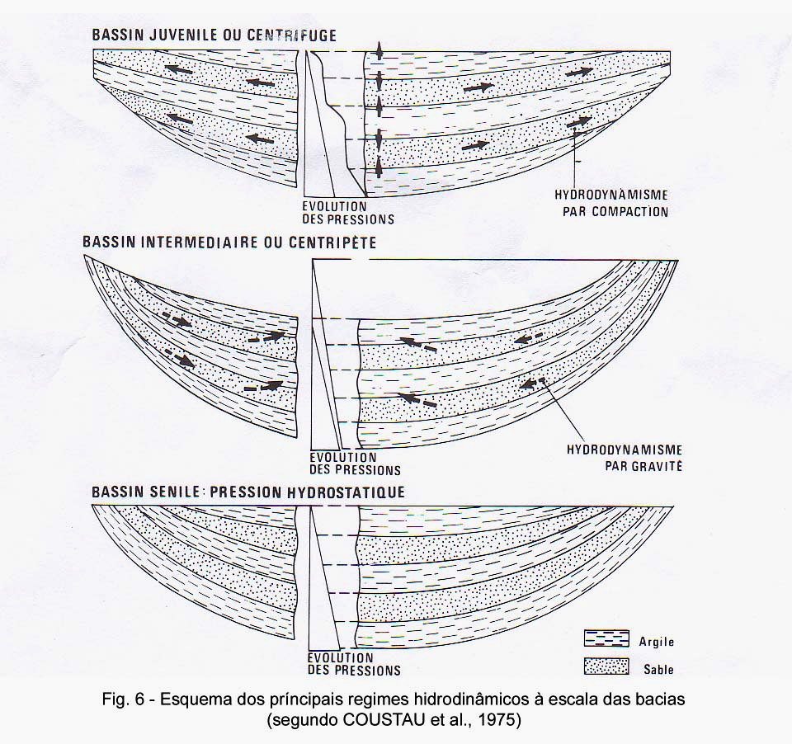

B – 1.1.2 As bacias de plataforma
Se nem todas as bacias de plataforma começam necessariamente por uma fase de rift, os progressos feitos no estudo destas bacias revela um número cada vez mais elevado com uma fase de rifting no seu início. Esta fase pode ser mais ou menos importante, encontrando-se todas as fases de transição entre o rift simples e as grandes bacias de plataforma, como a bacia de Paris (fig.7) e a bacia de Songliao, na China (fig.8).
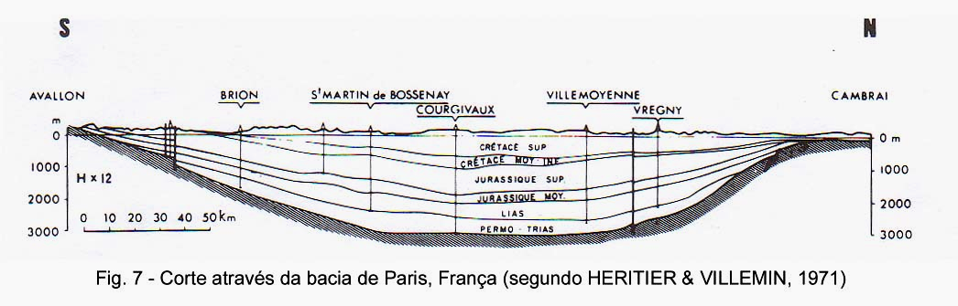

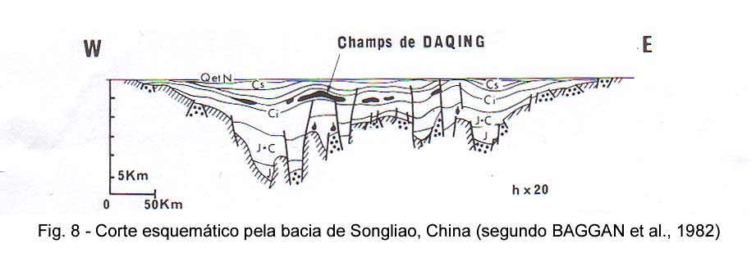
Estas bacias de plataforma são caracterizadas por uma grande estabilidade de conjunto, correspondendo à existência de uma crusta continental relativamente pouco espessa numa litosfera normal e com fluxos térmicos médios. O regime de forças dominantes continuam a ser de tensão-distensão e frequentemente de transtensão, originando compartimentos com falhas e dobrados com um grande raio de curvatura.
Estas características são o resultado de uma lenta atenuação da subsidência, cuja velocidade decresce até alcançar valores de algumas dezenas de metros por milhão de anos, passando a obedecer essencialmente a processos térmicos e de gravidade. A superfície deste tipo de bacias, geralmente de forma oval ou arredondada, pode atingir o milhão de quilómetros quadrados.
Sobre esta vasta e mais ou menos estável superfície, de afundamento lento, os depósitos são geralmente pouco espessos, homogéneos e contínuos, com paragens frequentes de sedimentação. Estes depósitos formam frequentemente megasequências positivas e aparecem geralmente em posição transgressiva sobre as margens das bacias. Nestas sequências as variações eustáticas e climatéricas são particularmente bem visíveis.
O grande interesse destas bacias é, em grande parte, dependente do volume sedimentar, que por sua vez é dependente da intensidade de subsidência e da importância da fase inicial do rifting. A instabilidade do sistema comanda não só o afundamento dos sedimentos como também as deformações estruturais, de grande raio de curvatura. A continuação de fenómenos de afundamento pode induzir a formação progressiva de anticlinais de grande amplitude.
Após uma fase de estabilidade, as bacias de plataforma podem tornar a ser afectadas por uma nova fase de subsidência, que permitirá uma nova e importante série sedimentar. É o caso das bacias setentrionais do Mar do Norte (fig.9) onde se observa a sobreposição:
- de uma fase rift Triásico-Jurássico Inferior;
- de uma fase de plataforma do Kimmeridgiano-Cretácico Inferior;
- de uma fase Cretácica Superior- Cenozóica.
Estes diferentes estados são geralmente separados por discordâncias regionais que constituem as fronteiras de diferentes tipos de bacias. Estas bacias complexas podem ser designadas pelo nome de bacias polifásicas.
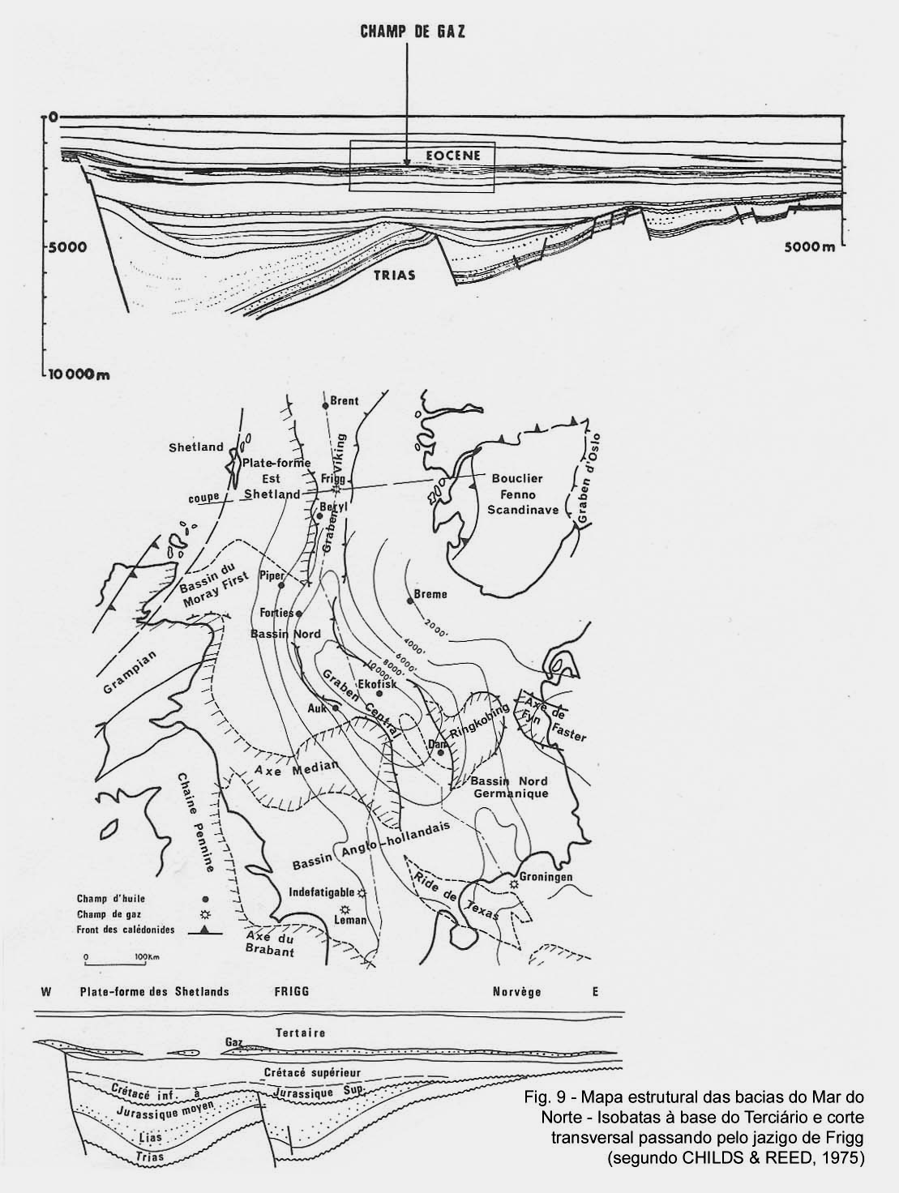

B – 1.1.3 As bacias de margem passiva
Em certos casos, as forças de tensão originadoras de rifts continentais continuam a sua acção até à ruptura da crusta continental e aparição da crusta oceânica. Forma-se então, de um lado e do outro do novo oceano, bacias de margem passiva que se edificam sobre os rifts iniciais (fig.10). Estas bacias, alongadas paralelamente aos grandes oceanos, apresentam assim dois estados de evolução bem vincados:
- na base, as bacias tipo rift continental, com todas as suas características: arquitectura em horst e graben, sedimentação frequentemente confinada no espaço e descontínua, fluxos térmicos elevados e frequentemente, algumas manifestações de vulcanismo precoce,
- por cima, mais ou menos em transição, bacias marinhas abertas ao largo, pouco ou nada dobradas (à excepção de movimentos diapíricos), com bastantes formações marinhas evoluindo para o largo (fig. 11).
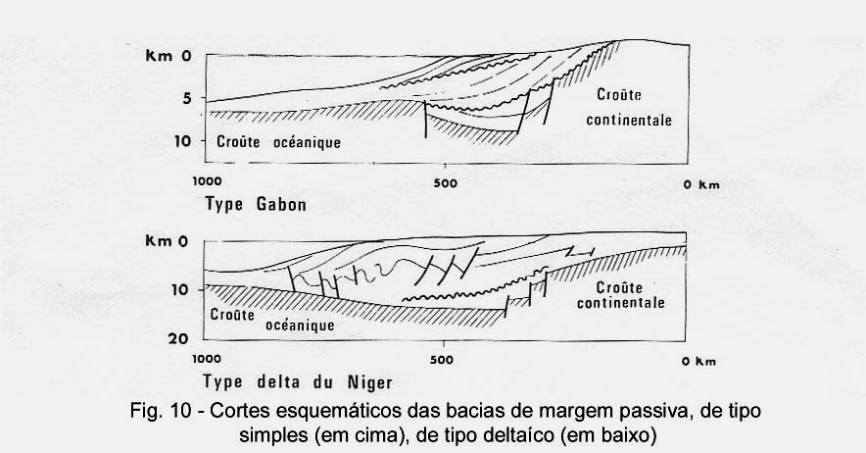
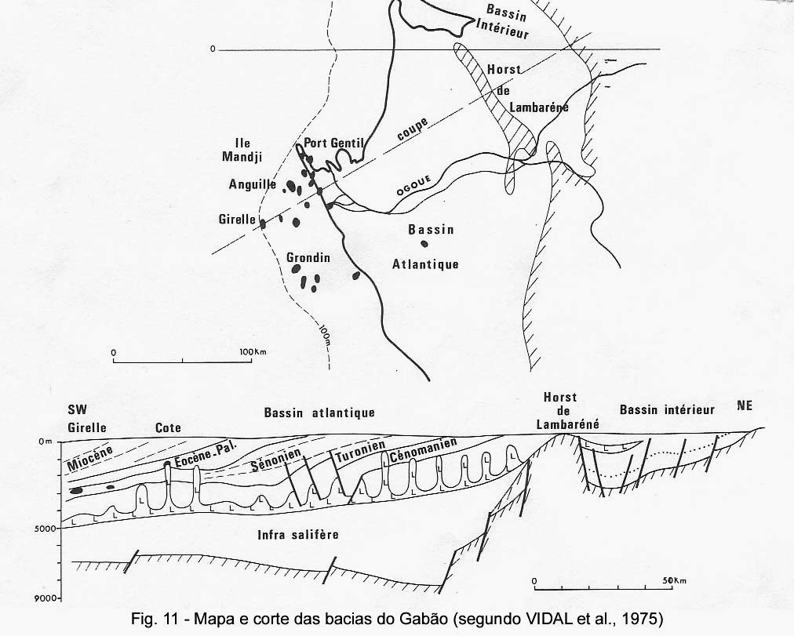
A morfologia da margem continental comanda as características da bacia: uma margem estreita marca um forte movimento de báscula em direcção ao mar; uma margem larga, particularmente se ela inclui um alto do lado oceânico, pode permitir o desenvolvimento de fácies confinadas ou mais ou menos diversificadas.
Todavia é, sem dúvida, a existência de acidentes transversais que mais profundamente podem afectar o estilo das bacias. Tais zonas de fraqueza podem servir de guia a grandes rios que jogam um papel muito importante na sedimentação, cuja acumulação pode constituir importantes depocentros e, num caso extremo, bacias deltaicas (fig.12, 13 e 14).
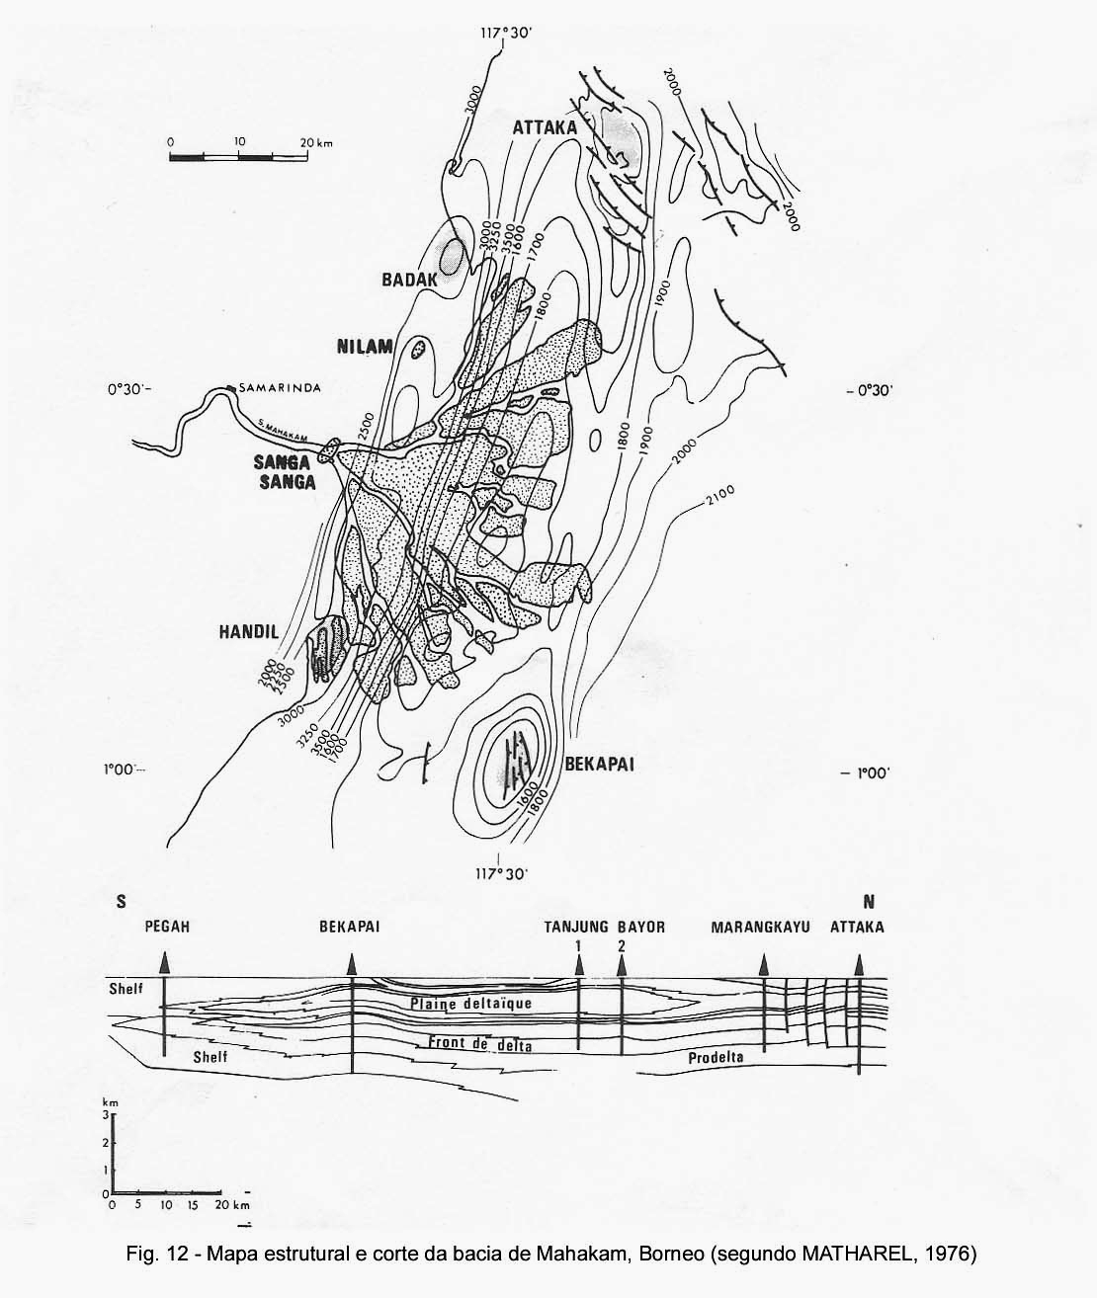
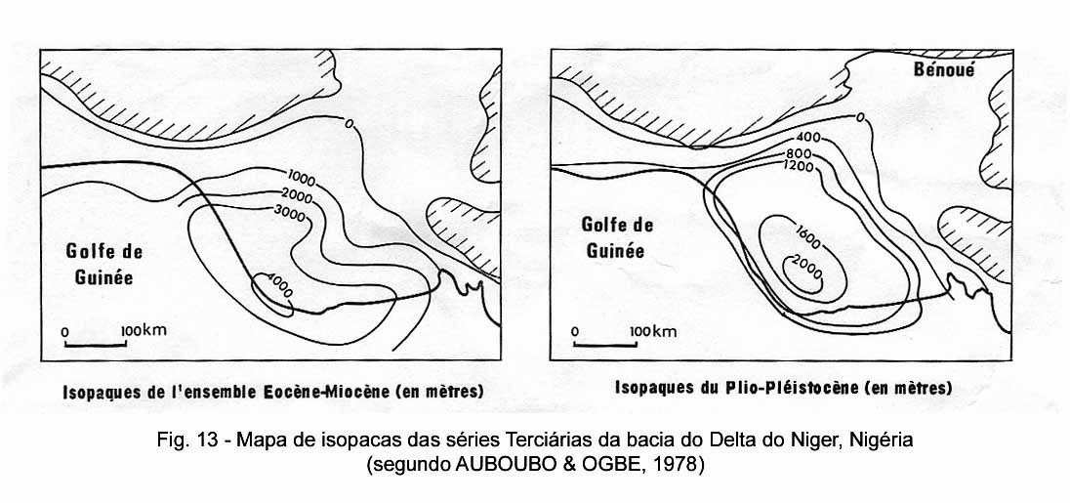

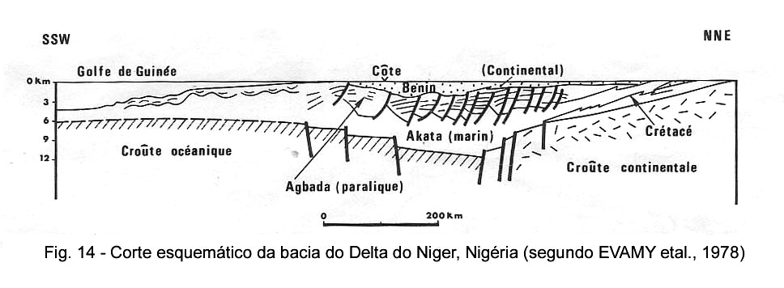
O material detrítico não se limita a depositar na plataforma continental e, em certos casos, pode-se espalhar, sob a forma de turbiditos, afastados da sua origem, até grandes distâncias, cobrindo vastas superfícies no domínio oceânico, como se pode observar no Mar Arábico e no golfo de Bengala, ao largo, respectivamente, do rio Indus e do rio Ganges.
Os grandes acidentes transversais, atrás mencionados, podem, por outro lado, originar todo um conjunto de falhas e de dobras em acordeão, como se pode ver, por exemplo, na Bacia Gippsland, na Austrália.
Nalguns casos, os rifts continentais podem ser rapidamente submetidos, antes de qualquer outra forma de evolução, a forças de compressão, que os transformam directamente em "rift dobrado", como é o caso da bacia de Haia.
B –1.2 CENÁRIOS DE JUNÇÃO DE PLACAS
As zonas de encontro de placas litosféricas constituem zonas de deformação particularmente fortes que originam áreas de subsidência remarcáveis. As dobras da crusta resultam quer de fenómenos de deslizamento em zonas transformantes, quer de fenómenos compressivos ou de distensão nos limites de convergência das placas, ao que corresponde dois grandes cenários. Por oposição às bacias intraplacas, todas estas áreas se caracterizam por uma duração curta e tumultuosa, se bem que só sejam bem conhecidas principalmente no Cenozóico.
B –1.2.1 As bacias de zonas transformantes
As bacias de zonas transformantes, também designadas por "pull-apart", formam-se ao longo de grandes acidentes de deslizamento, na vizinhança de irregularidades mecânicas preexistentes. As forças de transpressão sucedem-se frequentemente às forças de transtensão.
Estas bacias apresentam-se como depressões alongadas, em forma de losango ou triangular, com uma relação comprimento – largura compreendido entre 3 e 4. As suas margens têm frequentemente um sistema de horts, que corresponde a "alinhamentos de pressão", entrecortados por uma rede de falhas e de dobras em acordeão (fig.15)
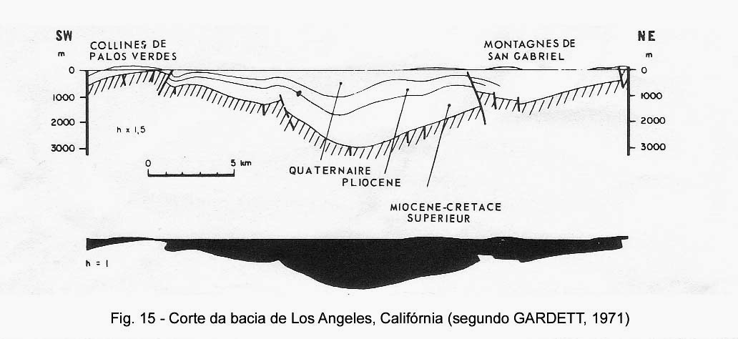
A sua superfície é geralmente limitada, mas a sua profundidade pode ser grande. Elas aparecem frequentemente em situação pós-orogénicas e podem ser rapidamente afectadas por dobras intensas.
A sedimentação nestas bacias é rápida e muito importante, chegando a atingir 500 m por milhão de anos, durante um período relativamente curto. Como acontece com os rifts, o meio de depósito pode no princípio ser profundo devido à diferença relativa entre a subsidência e o volume de sedimentos que se vão depositando; os fluxos térmicos são frequentemente superiores à média.
B –1.2.2 As bacias de zonas de SUBDUCÇÃO e de colisão
A subducção é um processo muito complexo e as zonas de subducção originam diferentes tipos de bacias, complexas, variadas e ainda mal conhecidas devido à sua situação geralmente oceânica.
Esta complexidade parece estar ligada à natureza do contacto e à idade das placas, ao ângulo final do plano de subducção, ao envolvimento de continentes ou de blocos da crusta continental e também à importância do preenchimento sedimentar (fig.16)
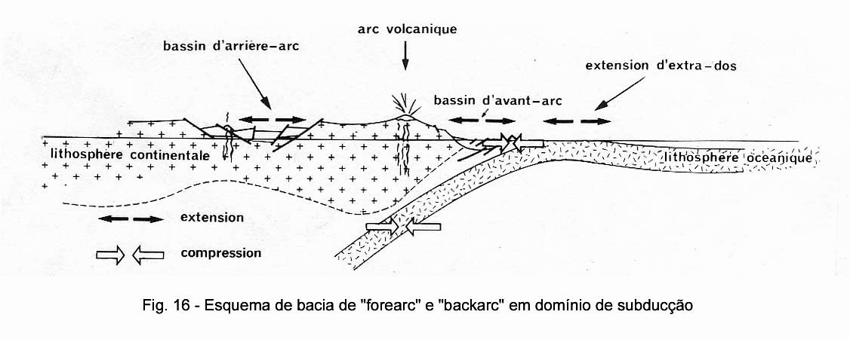
Em primeira aproximação, pode-se tentar individualizar dois tipos principais de evolução destas bacias, conforme se trata de uma subducção livre, em domínio oceânico, ou de subducção "contrariada", em limite de domínio continental. A primeira termina em bacias relacionadas com os arcos insulares e a segunda em colisões continentais e sucessões de bacias, correspondendo às bacias de "avant-fosse". Em muitos casos podem ocorrer situações intermédias entre os dois cenários descritos, conforme a intensidade da resistência à subducção. Esta resistência parece traduzir-se por uma alternância de fases de compressão e de distensão.

B –1.2.2.1 As bacias de arco insular
Em domínio oceânico, a subducção exerce-se sob fracas resistências, dando um sistema de arco insular, quer dizer, apresentando a zona interna virada para o exterior:
- uma superfície convexa submarina em tensão;
- uma bacia "forearc" e seu prisma de crescimento na maior parte em compressão;
- frequentemente, um arco insular não vulcânico, resultante do prisma de crescimento, e uma bacia inter-arco em compressão;
- um arco insular vulcânico;
- uma bacia "backarc" ou marginal, em extensão.
A bacia de Sumatra ilustra bem este grupo de bacias (fig.17)
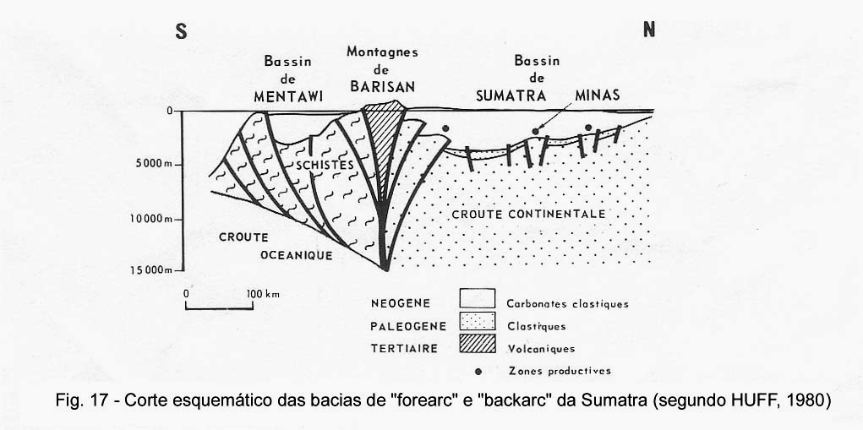
- Bacias de "forearc"
Estas bacias, situadas na parte frontal do arco vulcânico, entre este e uma convexidade do fundo oceânico, desenvolvem-se na zona de subducção propriamente dita, sobre a crusta oceânica. Os fluxos térmicos são aí inferiores ao normal, excepto nas proximidades do arco vulcânico. O material sedimentar pode aí ser afectado por metamorfismo de alta pressão – baixa temperatura, sendo o quadro geotectónico geral de compressão.
O prisma de crescimento, ele mesmo em compressão, pode emergir e dar lugar a um arco insular (não vulcânico); este prisma pode repousar sobre uma superfície de desligamento importante.
A arquitectura dos depósitos destas bacias é geralmente complexa, em escamas de carreamento, olistostromas, de sedimentação irregular, imatura, frequentemente com turbiditos. O material vulcano-clástico pode ocupar uma grande importância e o interesse petrolífero é geralmente limitado.
- Bacias "backarc" ou marginais
Estas bacias, cujo mecanismo de formação é ainda controverso, situam-se, como o nome indica, atrás do arco, entre este e o cratão, ou igualmente em domínio oceânico. Elas apresentam uma distensão muito forte relacionada com o alongamento e adelgaçamento da crusta. Este adelgaçamento pode, no seu limite, originar o aparecimento da crusta oceânica (bacias marginais ou de neo-oceanização, como é o caso da fossa das Marianas), que faz lembrar um mecanismo de abertura oceânica clássica.
Estas bacias apresentam geralmente um aspecto alongado e um perfil assimétrico, estando a zona de maior subsidência e mais instável confinando com o arco vulcânico. Durante o seu desenvolvimento, fenómenos de deslizamento e de compressão, de curta duração (na origem de dobras e de falhas inversas), podem intercalar longos períodos de distensão.
Os fluxos térmicos são geralmente superiores à média, devido ao adelgaçamento da crusta e, eventualmente, da intensidade dos fenómenos intrusivos.
A sedimentação é geralmente bastante espessa e diversificada, com intervalos resultantes de actividades vulcânicas ou vulcano-clasticas. Ao contrário das bacias precedentes, estas representam um certo número de províncias petrolíferas, como a de Java e de Sumatra.

B –1.2.2.2 Bacias polifásicas complexas em zonas de colisão
Os fenómenos de colisão que acompanham os movimentos de subducção de placas, podem criar bacias sedimentares com um historial bastante complexo, caracterizado por uma sucessão de ciclos ou de fases, separadas por discordâncias regionais. Um movimento de colisão continental pode afectar qualquer tipo de bacia, principalmente as de tipo plataforma e do tipo de margem passiva, dando lugar a cadeias montanhosas dobradas, com uma "avant-fosse".
Estas bacias de "avant-fosse" são caracterizadas por uma subsidência rápida (geralmente ligada a uma flexura da crusta) e por uma sedimentação de enchimento rápido das depressões. Frequentemente estas bacias sobrepõem-se a bacias mais antigas que, devido a estas acções passam por uma nova história e um recomeço de subsidência. Os exemplos deste tipo de bacias de múltiplas fases são numerosos, particularmente entre as províncias petrolíferas mais ricas.
Um caso simples é o de bacias de plataforma ou de bacias de margens passivas relativamente estáveis afectadas por uma colisão com uma outra placa. A fase preliminar da colisão pode ser marcada pela formação de um alto no fundo oceânico que pode criar um meio confinado. A bacia sub-Andina no Cretácico Superior, compreendida entre o escudo das Guianas e um primeiro esboço da Cordilheira Andina, parece corresponder a este esquema.
Tal é também o caso da grande bacia dos Apalaches, do Canadá Ocidental, do Golfo Pérsico. Estas províncias apresentam a característica da sobreposição duma bacia inicialmente com pouca estabilidade por uma bacia de "avant-fosse" fortemente subsidente. Tal situação pode apresentar a vantagem de assegurar um afundamento e uma maturação tardia das rochas mãe eventualmente subjacentes. Tal é o caso da bacia do Alasca do Norte, onde as séries paleozóicas e Mesozóicas, até ao Cretácico Médio, foram afectadas por grandes forças de compressão criando uma "avant-fosse" que a Norte se afunda durante o Terciário criando a abertura para o Oceano Árctico (fig. 18).
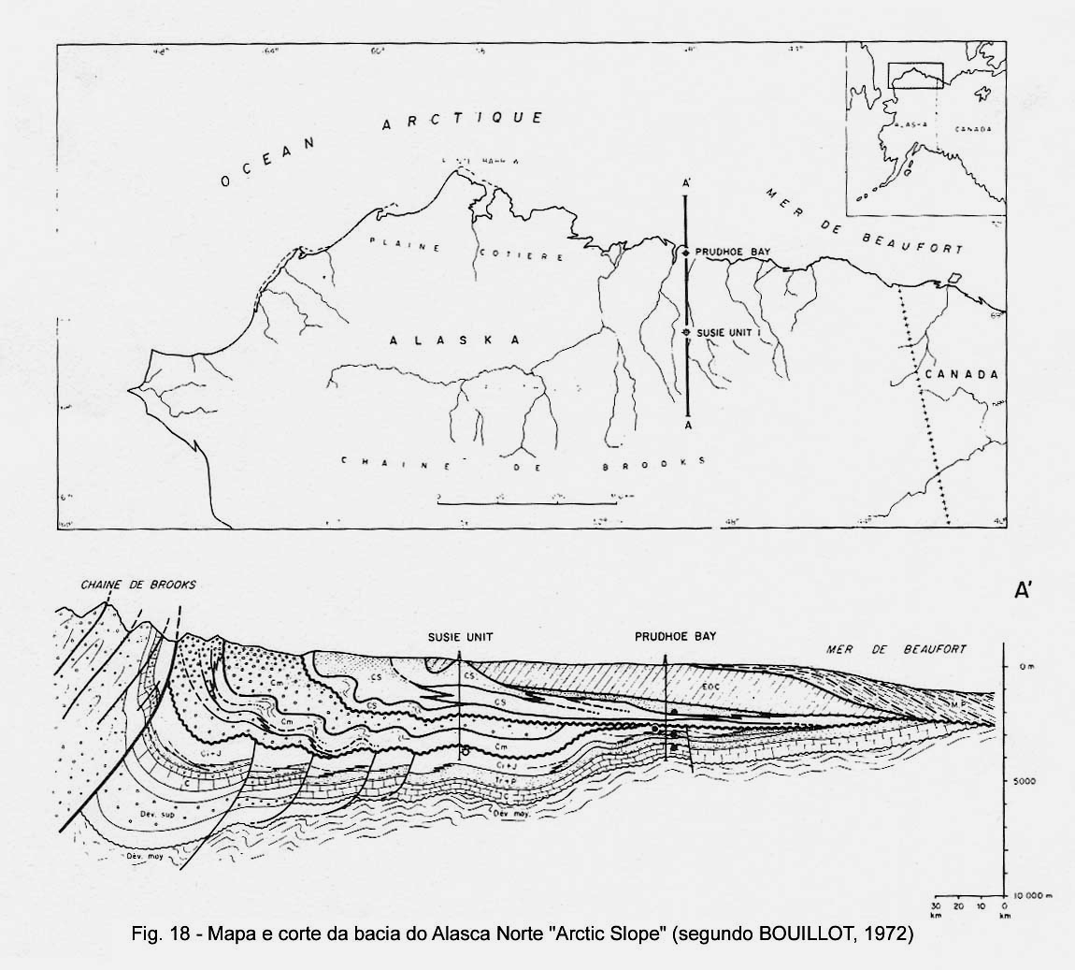
B – 1.3 História de SUBSIDÊNCIA da bacia
A história duma bacia sedimentar pode ser resumida pela curva de evolução da subsidência em função do tempo. Esta curva é normalmente calculada a partir de medidas de espessura das séries sedimentares, corrigidas de um factor de descompactação, da profundidade do meio de depósito e, se possível, das variações de nível do mar.
A intensidade de subsidência exprime-se normalmente em metros por milhão de anos, sendo a inclinação da curva tanto mais forte quanto a subsidência é rápida (fig.19).
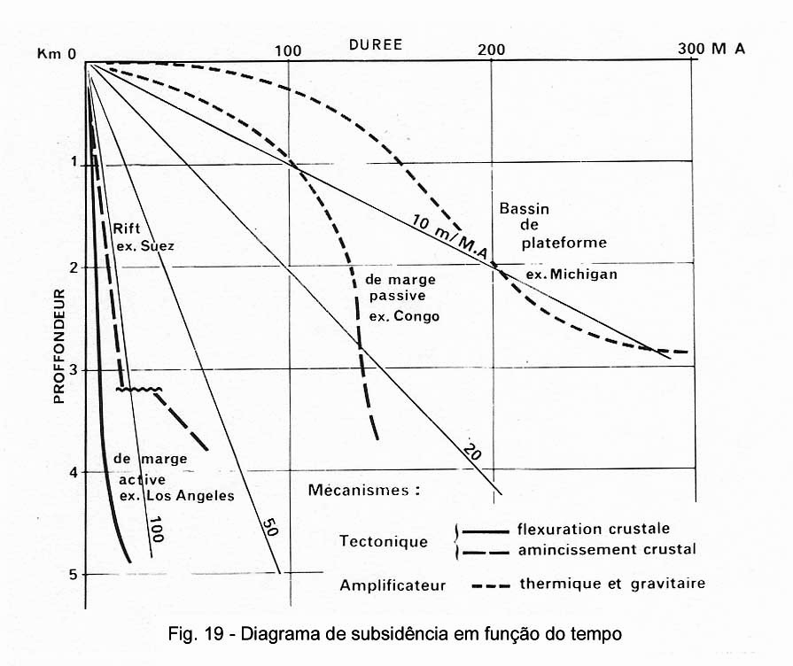
Uma bacia simples é caracterizada por uma linha com uma única curvatura, sendo a sua concavidade ou para o alto, traduzindo uma aceleração da subsidência com o tempo nos casos de bacias tipo orogénico, "arco insular" ou margem activa, ou para baixo, traduzindo um abrandamento tectónico, como no caso dos rifts continentais.
A passagem de um estado rift a bacia de plataforma ou de margem passiva marca-se por uma forte concavidade virada para baixo, correspondendo à substituição dum mecanismo tectónico por uma subsidência térmica e/ou de gravidade.
A sucessão de períodos de subsidência, originando fenómenos de génese e de expulsão de hidrocarbonetos, tem um papel importante na formação do potencial petrolífero da bacia.

